
Ерейментау ауданының жерлерін аймақтарға бөлу жобаларын (схемаларын) бекіту туралы
Ақмола облысы Ерейментау аудандық мәслихатының 2021 жылғы 3 желтоқсандағы № 7С-17/4-21 шешімі. Қазақстан Республикасының Әділет министрлігінде 2021 жылғы 7 желтоқсанда № 25578 болып тіркелді
Қазақстан Республикасы Жер кодексінің 8-бабына сәйкес, Ерейментау аудандық мәслихаты ШЕШТІ:
1. Ерейментау ауданының жерлерін аймақтарға бөлу жобалары (схемалары) осы шешімнің 1, 2 қосымшаларына сәйкес бекітілсін.
2. Осы шешім оның алғашқы ресми жарияланған күнінен кейін күнтізбелік он күн өткен соң қолданысқа енгізіледі.
Ерейментау аудандық мәслихатының хатшысы | М.Абжиков
Ерейментау аудандық
мәслихатының
2021 жылғы 3 желтоқсандағы
№ 7С-17/4-21 шешіміне
1-қосымша
Ерейментау қаласының жерлерін аймақтарға бөлу жобасы (схемасы)

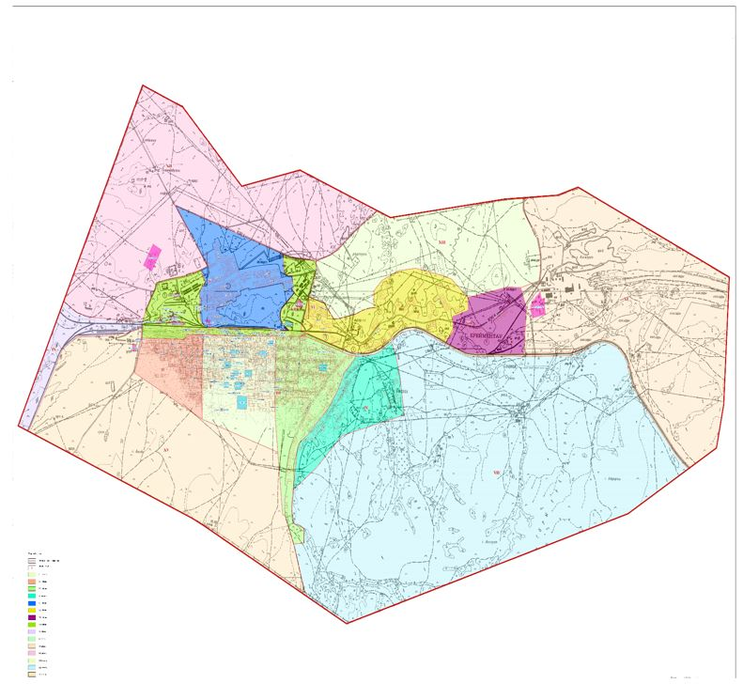

Ерейментау аудандық
мәслихатының
2021 жылғы 3 желтоқсандағы
№ 7С-17/4-21 шешіміне
2-қосымша
Ерейментау ауданының елді мекендерінің жерлерін аймақтарға бөлу жобасы (схемасы)

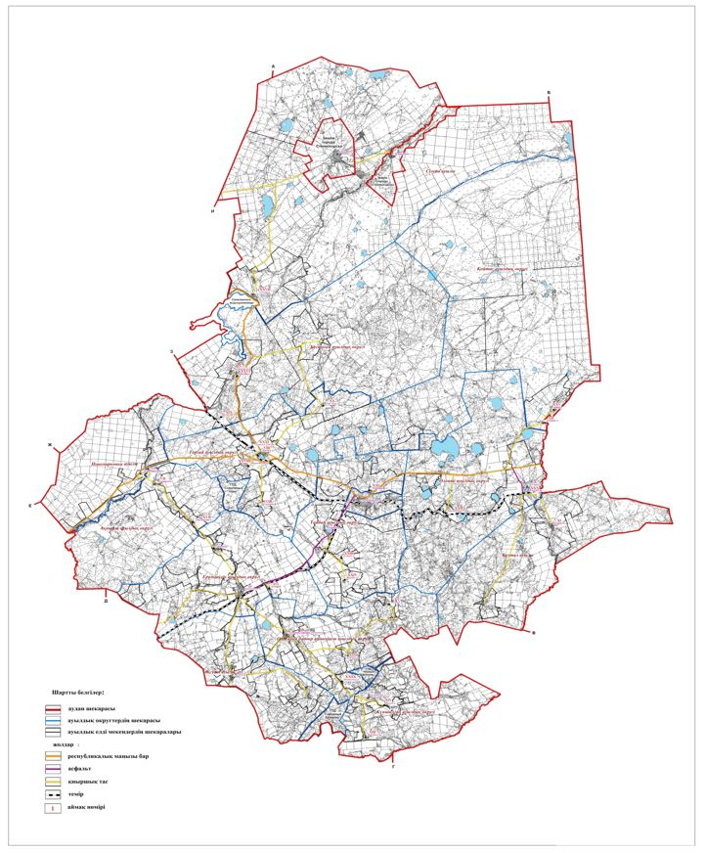

© 2012. Қазақстан Республикасы Әділет министрлігінің «Қазақстан Республикасының Заңнама және құқықтық ақпарат институты» ШЖҚ РМК

